Spargel kann mehr: Nach der Ernte werden die Spargelfelder zu Bienenweiden
(GMH) Der deutsche Spargelanbau hat zwei große Vorzüge: Zum einen dient er dem Genuss der Menschen. Zum anderen nützt er auch der Natur. Denn durch die intensive Pflege der Felder und die gute Versorgung mit Wasser und Dünger bilden Spargelpflanzen nach der Erntezeit reichlich Blüten. Sie sind eine wertvolle Nahrungsquelle unter anderem für Bienen. So kann Honig einen Anteil von bis zu 90 Prozent an Spargelpollen aufweisen, wenn er aus Regionen mit Spargelanbau stammt. Das haben Analysen des Länderinstituts für Bienenkunde Hohen Neuendorf e.V. ergeben.
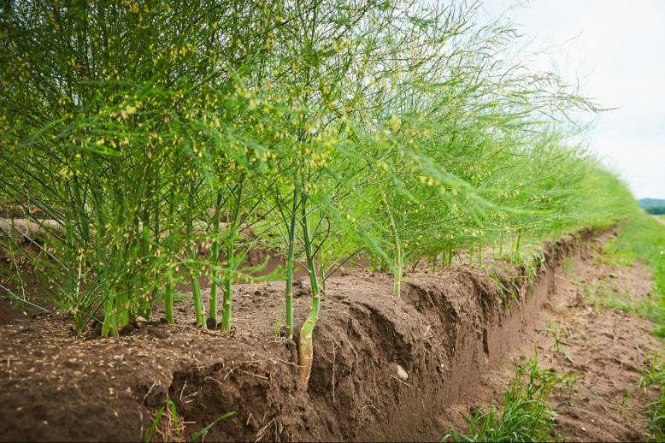
Bildnachweis: GMH

Bildunterschrift: Kontrastprogramm: Nach der intensiven Ernte wird die Folie von den Dämmen eingeholt, und die Spargelpflanzen treiben aus. Ihre Blüten sind dann eine wertvolle Insektenweide.

Bilddaten in höherer Auflösung unter:
https://www.gruenes-medienhaus.de/download/2019/06/GMH_2019_26_05.jpg

Mannshohes grünes Kraut
Spargel ist eine imposante Pflanze, die im Gegensatz zu vielen anderen Nutzpflanzen wie beispielsweise Kartoffeln oder Kohl für mehr als zehn Jahre an Ort und Stelle wachsen und blühen darf. Für Genießer ist das grüne Kraut uninteressant. Was wir kaufen und essen, sind nur die abgeschnittenen Sprossen der Pflanze im Frühjahr. Sie werden in Deutschland meist unterirdisch gestochen, bevor sie ans Sonnenlicht gelangen – als besonders milder, weißer Bleichspargel. Wachsen die Triebe aus der Erde heraus, nehmen sie Farbe an und werden als Grüner Spargel geerntet. Darf sich ein Spross ungestört entwickeln, bildet sich daraus ein mannshoher Trieb mit fein gefiedertem Laub.
Reserven für das Frühjahr sammeln
Für Spargelanbauer ist auch das Spargelkraut wichtig. Die ausgetriebene Pflanze wird gedüngt und gewässert, damit sie sich die Saison über gut entwickelt. Denn nur starke Pflanzen lagern mit Hilfe der Photosynthese ausreichend Reservestoffe in den Wurzelrhizomen ein, um die Ernte im nächsten Frühjahr schadlos zu überstehen. Um Kraft zu sammeln, dürfen die Pflanzen auf neu angelegten Spargelfeldern deshalb die ersten drei Jahre ungestört wachsen.
Attraktive Nahrungsquelle für Insekten
Treibt eine Spargelpflanze ungehindert aus, dauert es etwa zwei bis drei Wochen, bis sich die ersten unscheinbaren Blüten öffnen und Insekten anlocken. Bei neu angelegten Feldern, das sind immerhin 18 Prozent der Gesamtfläche, geschieht dies bereits im März. Frühe Spargelfelder, bei denen durch eine Abdeckung der Dämme die Ernte vorgezogen wird, dürfen ab Mai austreiben. Bei späten Sorten ist traditionell rund um den 24. Juni an Johanni Schluss. Durch den versetzten Start blühen in Deutschland die Spargelpflanzen auf insgesamt 28.500 Hektar Fläche über einen langen Zeitraum von Mai bis weit in den September hinein. Und damit auch zu Zeiten, in denen andere Kulturpflanzen wie Raps und Obstbäume wenig Nahrung bieten. Das macht die Spargelblüte zu einer attraktiven Nahrungsquelle für Insekten.

Lebensraum für Käfer
Nicht nur die Blüte der Spargelpflanzen ist gut für die Natur. Auch die Spargelpflanze selbst mit ihren bis zu 1,80 Meter hohen Trieben dient als Lebensraum. Beispielsweise finden sich hier Laufkäfer und Falter ein, aber auch unerwünschte Gesellen wie das gemeine Spargelhähnchen. Dieser Käfer legt seine Eier an die Spargelpflanze, die daraus schlüpfenden Larven können große Schäden anrichten. Zum Glück gibt es Schlupfwespen-Arten, die als natürliche Feinde von den Rändern in die Spargelfelder einwandern. Diese Nützlinge werden von den Spargelanbauern sehr geschätzt.
-----------------------------------------------
[Kastenelement]
Auch Honigbienen fliegen auf Spargel
Die kleinen Blüten der Spargelpflanze sind durchaus interessant für Bienen. Das lässt sich anhand des Honigs nachweisen: So hat das Länderinstitut für Bienenkunde Hohen Neuendorf e.V. in Honigproben zum Teil hohe Anteile an Spargelpollen nachweisen können, wenn die Imker in einer Anbau-Region tätig sind. „In einer Probe hatten wir sogar einmal fast ausschließlich Spargelpollen, was vermuten lässt, dass dies auch ein Spargelblütenhonig war“, sagt Dr. Birgit Lichtenberg-Kraag, Leiterin der Honiganalyse am Länderinstitut. Sie erklärt, dass mit dem Nektar auch immer Pollen der Trachtpflanzen in den Honig gelangen und somit seine pflanzliche Herkunft nachgewiesen werden kann.
Das Material von den Staubgefäßen des Spargels wird von den Bienen aber auch gesammelt. Denn Pollen sind eine wichtige Eiweißnahrung für das Bienenvolk und werden benötigt, um unter anderem den Nachwuchs groß zu ziehen. Während das Nahrungsangebot für die Bienen im Frühjahr in der Regel gut ist, lässt es mit Beginn des Sommers nach. „Die Blüte des Spargels bis September fällt damit in eine Zeit, zu der viele andere Trachtpflanzen bereits verblüht sind“, sagt Lichtenberg-Kraag.

